直角坐标平面内点的运动（提高）巩固练习
撰稿：孙景艳 责编：吴婷婷
【巩固练习】
一、选择题
1．如图所示，某战役缴获敌人防御工事坐标地图碎片，依稀可见，一号暗堡的坐标为
(4，2)，四号暗堡的坐标为(-2，4)，原有情报得知：敌军指挥部的坐标为(0，0)，你认为敌军指挥部的位置大约是( )．
A．A处 B．B处 C．C处 D．D处
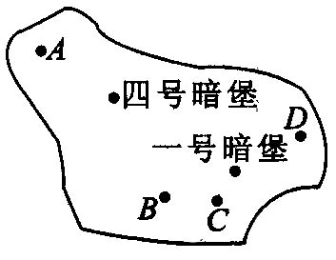
2．某镇初级中学在镇政府的南偏西60°方向上，且距离镇政府1500m，则如图所示的表示法正确的是( )．
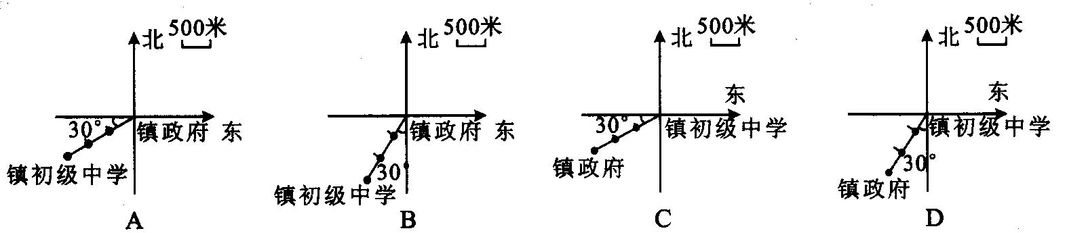
3. 线段CD是由线段AB平移得到的，点A(-1，4)的对应点为C(4，7)，则点B(-4，-1)的对应点D的坐标为( )．
A．(2，9) B．(5，3) C．(1，2) D．(-9，-4)
4. (山东日照)以平行四边形ABCD的顶点A为原点，直线AD为x轴建立直角坐标系，已知B、D点的坐标分别为(1，3)，(4，0)，把平行四边形向上平移2个单位，那么C点平移后相应的点的坐标是( )．
A．(3，3) B．(5，3) C．(3，5) D．(5，5)
5．如图所示，△ABC的顶点坐标分别为A(-4，-3)，B(0，-3)，C(-2，1)，将B点向右平移2个单位长度后，再向上平移4个单位长度，到达B₁点．若设△ABC的面积为S₁，△AB₁C的面积为S₂，则S₁，S₂的大小关系为( )．
A．S₁＞S₂ B．S₁＝S₂ C．S₁＜S₂ D．不能确定
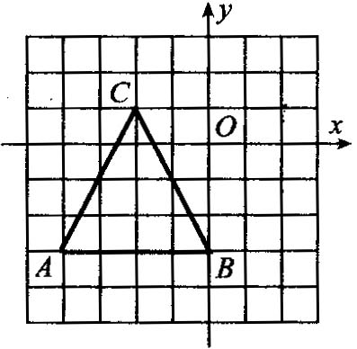
6．如图所示，海上二救护中心收到一艘遇难船只的求救信号后，发现该船位于点A(5，-4)，并且正以缓慢的速度向北漂移，同时发现在点B(5，2)和C(-1，-4)处各有一艘救护船．如果救护船的速度相同，问救护中心应派哪处的救护船前去救护可以在最短时间内靠近遇难船只? ( )
A．派C处 B．派B处 C．派C或B处 D．无法确定
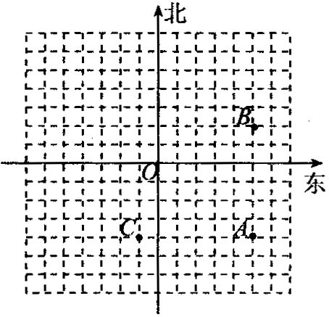
二、填空题
7. 以足球场中心O为原点，正东方向为x轴正方向，正北方向为y轴正方向，1个单位表示1米，10号队员在足球场中心O处，向东传给10米远的5号队员，5号队员接着又向北传给20米远的9号队员，9号队员又向东传给15米远的15号队员，则此时足球位置的坐标为________．
8．点P(5，-6)可以由点Q(-5，6)通过两次平移得到，即先向_______平移_______个单位长度，再向_______平移_______个单位长度．
9．如图，某宾馆在重新装修后，准备在大厅的楼梯上铺上某种红色地毯，已知这种地毯每平方米售价30元，主楼梯道宽2米，其侧面如图所示，则购买地毯至少需要 元．

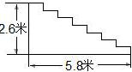
10.在数轴上，用有序数对表示点的平移，若（2，1）得到的数为1，（1，－2）得到的数为3，则（3，5）是将表示数_____的点向_____平移_____个单位长度，得到的数为______.
11．某飞行监控中心发现某飞机从某个飞机场起飞后沿正南方向飞行100千米，然后向正西方向飞行300千米，又测得该机场的位置位于监控中心的西100千米，北300千米的地方，若以监控巾心为坐标原点，以正东、正北方向为x轴、y轴的正方向，请指出该飞机现在的位置________(用坐标表示)．
12．(湖北黄石)初三年级某班有54名学生，所在教室有6行9列座位．用(m，n)表示第m行第n列的座位，新学期准备调整座位，设某个学生原来的座位为(m，n)，如果调整后的座位为(i，j)，则称该生作了平移[a，b]＝[m-i，n-j]，并称a+b为该生的位置数，若某生的位置数为10，则当m+n取最小时，mn的最大值为______．
三、解答题
13.小明要在电话中告诉小敏同学如图所示的图形，为了描述清楚，他使用了直角坐标系的知识，叙述得一清二楚，你知道小明是怎样描述的吗?
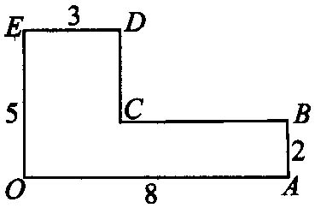
14．如图，若三角形ABC的三个顶点的横坐标不变，纵坐标乘以-1，得到A、B、C的对应点A′、B′、C′的坐标，试探究下列问题：
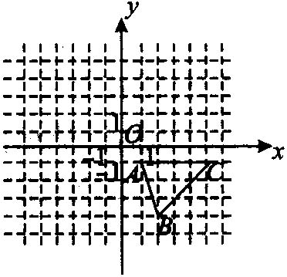
(1)三角形ABC经过怎样的位置变换能得到三角形A′B′C′；
(2)这两个三角形对应点的坐标有什么特点?
15．已知甲运动方式为：先竖直向上运动1个单位长度后，再水平向右运动2个单位长度；乙运动方式为：先竖直向下运动2个单位长度后，再水平向左运动3个单位长度．在平面直角坐标系中，现有一动点P第1次从原O出发按甲方式运动到点P₁，第2次从点P₁出发按乙方式运动到点P₂，第3次从点P₂出发再按甲方式运动到点P₃，第4次从点P₃出发再按乙方式运动到点P₄，……，依此运动规律，则经过第11次运动后，动点P所在位置P₁₁的坐标是什么?请你画出运动的路线．
【答案与解析】
一.选择题
1. 【答案】B；
【解析】根据点的坐标分为横坐标和纵坐标，横坐标是点到y轴的距离，纵坐标是点到x轴的距离，即可确定原点的位置．
2. 【答案】A．
3. 【答案】C；
【解析】由A(-1，4)平移到C(4，7)其横坐标．“加了”5，纵坐标“加了”3，故将B(-4，1)平移到D时，点D的坐标应为D(1，2)，故选C．
4. 【答案】D；
【解析】根据点A、D求出AD的长度，再根据点B求出点C的横坐标，从而得到点C的坐标，再根据向上平移，横坐标不变，纵坐标加解答．
5. 【答案】B；
【解析】解：△ABC的面积为S₁=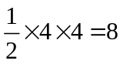，
将B点平移后得到B₁点的坐标是（2，1），此时△AB₁C的面积为S₂=，
所以S₁=S₂．故选B．
6. 【答案】B．
二.填空题
7. 【答案】(25，20)；
【解析】10+15＝25，
8. 【答案】右，10，下，12；
9. 【答案】504；
【解析】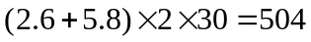（元）.
10．【答案】3,左，5，-2；
【解析】由（2，1）得到的数为1，（1，－2）得到的数为3，可得在数轴上，用有序数对表示点的平移的规律：第一个数表示数轴上点的开始位置，第二个数表示在数轴上平移的方向和距离．
11.【答案】(-400，200)；
12．【答案】36；
【解析】依题意，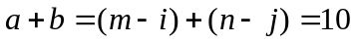，所以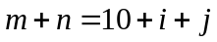，又1≤≤6，1≤≤6，，当m+n取最小值时，即i+j最小，而当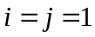时，取到最小值2，可得m+n的最小值为12，所以当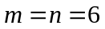时， 有最大值36．
三.解答题
13.【解析】
解：以O为坐标原点，以OA、OE所在直线为坐标轴，建立平面直角坐标系，A(8，0)，B(8，2)，C(3，2)，D(3，5)，E(0，5)，O(0，0)．
14.【解析】
解：(1)把三角形ABC沿x轴翻折，得到三角形A′B′C′．
(2)这两个三角形对应顶点的横坐标相等，纵坐标互为相反数．
15.【解析】
解：由题意：动点P经过第11次运动，那么按甲运动了6次，按乙运动了5次，
横坐标为：2×6-3×5=-3，纵坐标为：1×6-2×5=-4，
∴P₁₁的坐标是（-3，-4）．
故答案为：（-3，-4）．
图略．

